المحاضره الاولى:
الاحصاء الاستنتاجي مقدمه:
يقسم علم الاحصاء بشكل عام الى قسمين
1-الاحصاء الوصفي: وهو ذلك العلم الذي يعنى بجمع البيانات وتنظيمها وتصنيفها وعرضها عن طريق جداول او رسوم بيانيه
2-الاحصاء الاستنتاجي: وهو العلم الذي يعنى بتحليل البيانات للتوصل الى تنبؤ او الاستقراء واتخاذ القرارات
علاقة علم الاحصاء بمجموعة العلوم الاداريه؟
يرتبط علم الاحصاء ارتباطا قويا بمجموعة العلوم الإدارية وذلك على اساس ان وظائف علوم الإدارة تستند في القيام بها بطريقة موضوعيه على العديد من الطرق والنظريات الإحصائية
فاتخاذ القرار ضروري وهام في علم الإدارة ويجب ان يؤخذ على اساس علمي غير متحيز حيث تقدم لنا نظرية الاحتمالات والتوقع الرياضي الاساس القياسي لهذا القرار كما ان عمليات الشراء او البيع وادارة الانتاج الصناعي وسياسات التسويق وغيرها الكثير يحتاج من المختصين الالمام بالطرق الإحصائية من تفسيرات وتحديدا للعلاقات بين متغيرات هذه العلوم وقدرة كبيرة على وضع الفروض واختبارها والتأكد من مدى صحتها
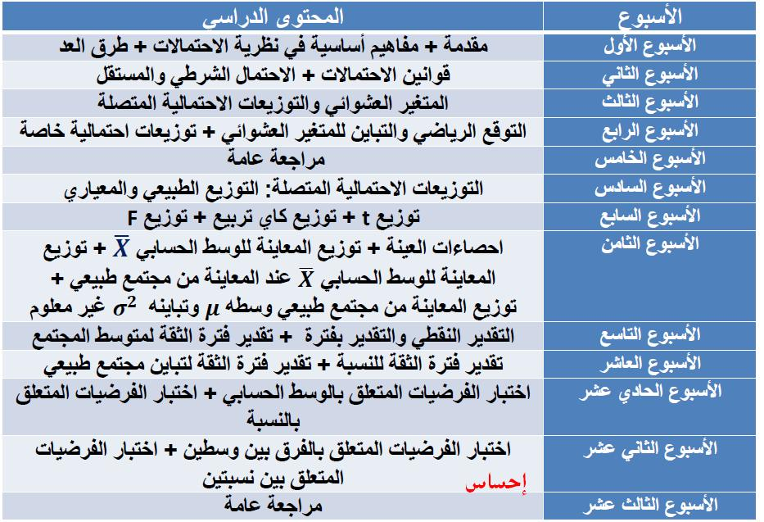

الفصل الاول: نظرية الاحتمالات
التجربه الإحصائية والفضاء العيني والحوادث:
تعريف 1: التجربه الإحصائية : هي أي عمليه او مجموعة عمليات لا تعرف نتائجها المسبقة بشكل حتمي فمثلا رمي زهرة نرد او القاء قطعة نقد يمثلان تجربة إحصائية ويسمى هذا النوع من التجارب بالتجارب العشوائية حيث نلاحظ ان النتائج تتغير في كل مره يتم اجراء التجربه فيها
ولكل تجربه إحصائية نتائج . وتعرف النتيجة للتجربة على انها النتيجة البسيطة , التي لا يمكن تحليلها الى نتيجتين او اكثر وتسمى جميع النتائج البسيطة الممكنة الحدوث بالفضاء العيني للتجربة
تعريف 2: الفضاء العيني sample space: لتجربه إحصائية هي مجموعة جميع النتائج الممكنة لتلك التجربه وسنعبر عن الفضاء العيني بالرمز s.
تعريف 3: الحادث event : هو مجموعة جزئيه من الفضاء العيني ويرمز له بأحد الاحرف التالية .....a;b;c ويقسم الى قسمين
1-الحادث البسيط : وهو الحادث الذي يحتوي على نتيجه واحده فقط
2-الحادث المركب: وهو الحادث الذي يحتوي على نتيجتين او اكثر
كما يمكن تعريف بعض من الحوادث التالية:
1-الحادث المستحيل :وهو الحادث الذي لا يحتوي على أي عنصر ورمزه Ø
2-الحادث الاكيد: وهو الحادث الذي يحتوي على جميع عناصر الفضاء العيني s
تعريف 4: فضاء العينه المنفصل: يسمى الفضاء العيني فضاء منفصلا اذا كان محدودا او لانهائيا معدودا , أي اذا امكن ربط عناصره واحدا الى واحد مع الاعداد الصحيحة الموجبة كأن نقول اربط العنصر الاول مع العدد1 والعنصر الثاني مع العدد2 وهكذا الى مالا نهاية
مثال: في تجربة القاء قطعة نقد مرتين , اوجد الفضاء العيني لهذه التجربه ثم اعط مثال على حادث بسيط , حادث مركب وحادث اكيد ؟ ملاحظه: سيتم الرمز بالحرف h للصورة, والحرف t للكتابة
الحل:
S={(H,H),(H,T),(T,H),(T,T)}
A={(H,H)}حادث بسيط
B={(T,H),(T,T)}حادث مركب
C= Sحادث اكيد
تمرين: في تجربة القاء قطعة نقد وحجر نرد اوجد الفضاء العيني لهذه التجربه ثم اعط مثال على حادث بسيط وحادث مركب؟

